Meldung in nnz-online.de

Titel erfolgreich verteidigt

Freitag, 23.Januar 2009, 13.44 Uhr
Gleich dreimal konnten Schulen aus dem Landkreis Nordhausen den Titel „Berufswahlfreundliche Schule“ verteidigen. Die nnz hatte bereits kurz berichtet. Hier noch einmal genauer die Gewinner.
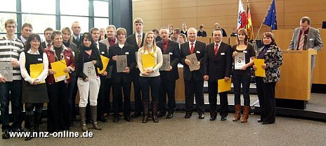
Am Mittwoch konnten sich die Petersbergschule Nordhausen sowie die Regelschulen Niedersachswerfen und Ellrich freuen, die aus den Händen von Wirtschaftsminister Jürgen Reinholz sowie vom Staatssekretär des Thüringer Kultusministeriums, Kjell Eberhardt (beide CDU) die Plaketten zur erfolgreichen Verteidigung dieses Titels entgegennehmen durften. Den feierlichen Rahmen bot der Thüringer Landtag, der mit hochkarätigen Vertretern aus Politik und Wirtschaft besetzt war und dem Schüler und Lehrer von 16 erstmals ausgezeichneten Schulen sowie 22 Titelverteidigern beiwohnten. In der Laudatio wurde das besondere Engagement der Schulen in der Berufsvorbereitung gewürdigt.
Seit nunmehr drei Jahren tragen die Schulen diesen Titel und waren damit die ersten Schulen, die diese Würdigung erfahren durften. Dank des Engagements von Schulleitern und Beratungslehrern werden die Schüler optimal auf den Einstieg in das Berufsleben vorbereitet. Damit leisten sie einen entscheidenden Beitrag zur Fachkräftesicherung in der Region, zeigen Perspektiven und Möglichkeiten auf und machen Berufschancen deutlich. An dieser Stelle sei der Glückwunsch zur Auszeichnung Aufruf zum Engagement weiterer Schulen. (nnz)

